Proefwerk Hoofdstuk 2 2AH/2G

Klas:

NAAM:

49 pt, 50 min, OEFENTOETS

* **De meerkeuzevragen en de tekeningen mag je op dit blad maken.**
* **De open vragen maak je op een los blaadje!**
* **Je mag een pen, potlood, geodriehoek en rekenmachine gebruiken.**
* **Er zijn in totaal 12 punten voor de meerkeuzevragen en 37 punten voor de open/tekenvragen te behalen.**

$$N=\frac{lengte schaduw}{lengte voorwerp}$$

$$N=\frac{afstand scherm-lamp}{afstand voorwerp-lamp}$$

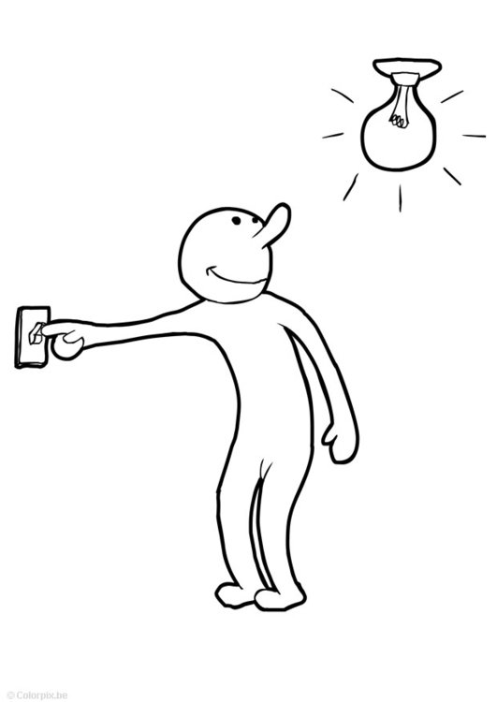

**Meerkeuze (omcirkel altijd maar één antwoord, 1p per vraag)**

1. Mila, Jip en Bowien zijn aan het hockeyen in de zon. Het zonlicht schijnt op hun blauwe hockeysticks. Zij zien de sticks blauw omdat:
   1. zonlicht dat op een witte hockeystick valt altijd blauw terug kaatst.
   2. alleen de blauwe kleur wordt weerkaatst, de andere kleuren niet.
   3. alle kleuren worden weerkaatst, maar de blauwe kleur niet.
   4. de blauwe tafel zelf blauw licht uitstraalt.
2. I: Door middel van IR-straling kunnen sommige dieren in het donker waarnemen.

II: Een mens kan UV-straling zien.

1. Beide stellingen zijn juist.
2. Alleen de eerste stelling is juist.
3. Alleen de tweede stelling is juist.
4. Beide stellingen zijn onjuist.
5. Florian heeft een nieuw rood shirt gekocht. Hij schijnt er geel licht op. Welke kleur(en) van het licht wordt (worden) door de trui geabsorbeerd?
   1. alleen rood
   2. wit licht
   3. rood en geel
   4. alleen geel

1. Het beeld in een bolle spiegel is ten opzichte van de werkelijkheid altijd:
   1. kleiner
   2. even groot
   3. groter
   4. breder
2. Als je een voorwerp dichter naar een evenwijdige lichtbron brengt dan wordt zijn schaduw op het scherm:
   1. groter
   2. kleiner
   3. wazig
   4. blijft hetzelfde
3. Een goed voorbeeld van spiegelende terugkaatsing is:
   1. De zon schijnt op een stromende rivier.
   2. De zon schijnt op een stoeptegel.
   3. Een lamp schijnt op een muur.
   4. Iemand bekijkt zichzelf in een wieldop van een auto.
4. Wat is de meest schadelijke straling?
   1. Ultra violette straling
   2. Radiogolven
   3. Zichtbaar licht
   4. Gammastraling
5. In een huis staan bij een raam 2 schemerlampen. ’s Avonds gaan de lampen aan. Op welke van de afbeeldingen is juist weergegeven het licht naar buiten schijnt.  
   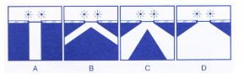
6. Xanthe kijkt in de spiegel. Haar spiegelbeeld is:
   1. Verder van de spiegel dan zijzelf.
   2. Dichter bij de spiegel dan zijzelf.
   3. Op dezelfde afstand van de spiegel als zijzelf.
   4. Op het spiegeloppervlak zelf.
7. Wanneer de lichtstralen naar elkaar toe lopen, hebben we het over:
   1. Convergerende lichtbundels
   2. Evenwijdige lichtbundels
   3. Divergerende lichtbundels
   4. Kruisende lichtbundels
8. De blauwe LED-lampjes in je telefoonscherm doen het niet meer. Welke kleuren kan je nu niet meer zien?
   1. Blauw en groen
   2. Magenta en geel
   3. Wit en cyaan
   4. Cyaan en geel
9. Door middel van het mengen van verf, wil Hanny groen maken. Welke kleuren heeft hij daarvoor nodig?
   1. Groen
   2. Geel en blauw
   3. Geel en cyaan
   4. Wit en blauw

**Open vragen**

4p

1. Schets hoe de zon, de aarde en de maan staan bij een

maansverduistering. Geef in die tekening schaduwgebieden aan met donker- en lichtgrijs. Geef ook duidelijk het gebied aan waar een volledige maansverduistering te zien is.

4p

1. Teken in de figuur hiernaast de lichtstraal die van punt A naar punt B gaat en hierbij weerkaatst wordt in beide spiegels. Uit de figuur moet je werkwijze duidelijk blijken.
2. De nationale vlag van Verweggistan heeft vier horizontale banen met de kleuren wit, rood, blauw en zwart. De vlag wordt eerst beschenen met alleen rood licht. De vier banen zien eruit als: ___________, ___________, ___________, ___________. De vlag wordt daarna beschenen met alleen groen licht. De vier banen zien eruit als: ___________, ___________, ___________, ___________. De vlag wordt daarna beschenen met wit licht en bekeken door een blauw filter. De vier banen zien eruit als: ___________, ___________, ___________, ___________.

3p

4p

1. Een TL-lamp hangt in een kelderruimte en verlicht een muur. Zie het bovenaanzicht in de figuur hieronder. Tussen de TL-lamp en de muur staat een houten scherm opgesteld. In de figuur is dit scherm niet weergegeven; het schaduwbeeld van het scherm op de muur echter wel. Teken in de figuur de stand van het scherm. Het scherm moet als een rechte dikke streep worden weergegeven.

3p

3p

1. In de figuur hieronder is een spiegel afgebeeld. Teken de normaal op de spiegel in punt A. Teken de lichtstraal die in punt A op de spiegel valt met een hoek van inval van 20°. Teken ook de teruggekaatste straal.  
   Afbeelding met zaag, gereedschap

   Automatisch gegenereerde beschrijving

2p

1. Afbeelding met silhouet

   Automatisch gegenereerde beschrijvingDikwijls worden er ’s avonds voetbalwedstrijden gespeeld. Bij deze “licht”-wedstrijden wordt het veld verlicht door een aantal lampen op hoge lichtmasten. In de figuur hiernaast zie je een voetballer die door de lampen van zo’n lichtmast wordt beschenen. Construeer in deze figuur het schaduwbeeld achter de voetballer. Geef in de figuur ook aan hoe de verschillende delen van de schaduw heten.
2. Indische poppenkasten maken vaak gebruik van schaduwen in hun optreden. De poppen zijn 15 cm groot en worden op een afstand van 5 cm van de lichtbron gehouden. Bereken de lengte van de schaduw van de poppen als het scherm op 20 cm afstand van de lichtbron staat.

3p

1. Een persoon staat voor een spiegel. Zie de figuur hieronder. Teken het beeldpunt van zijn oog. Teken daarna het gezichtsveld van de man. Geef ten slotte in de figuur aan welk gedeelte van zijn lichaam hij in de spiegel kan zien.

3p

3p

1. Duco wil voor een lepel een 4x zo grote schaduw creëren. Hij zet zijn lepel op 2 cm van de puntbron. Bereken waar hij zijn scherm moet houden om de schaduw af te beelden.

4p

1. Zet de volgende elektromagnetisiche straling in volgorde van minst naar meest schadelijk en geef er een toepassing bij:

Microgolven, röntgenstraling, UV-straling, radiogolven

Maud heeft het schaduwpracticum uitgevoerd en gegevens verzameld. Die zie je in de tabel hiernaast.

4p

|  |  |
| --- | --- |
| Afstand (cm) | Breedte schaduw (cm) |
| 3 | 37 |
| 6 | 28 |
| 10 | 19 |
| 15 | 14 |
| 20 | 8 |

1. Maak van de metingen een grafiek. Op de horizontale as komt de afstand tussen het lampje en het voorwerp. Op de verticale as de breedte van de schaduw. Denk na over welke lijn je wilt gebruiken. Gebruik het onderstaande raster.

|  |  |  |  |  |  |  |  |  |  |  |  |  |  |  |  |
| --- | --- | --- | --- | --- | --- | --- | --- | --- | --- | --- | --- | --- | --- | --- | --- |
|  |  |  |  |  |  |  |  |  |  |  |  |  |  |  |  |
|  |  |  |  |  |  |  |  |  |  |  |  |  |  |  |  |
|  |  |  |  |  |  |  |  |  |  |  |  |  |  |  |  |
|  |  |  |  |  |  |  |  |  |  |  |  |  |  |  |  |
|  |  |  |  |  |  |  |  |  |  |  |  |  |  |  |  |
|  |  |  |  |  |  |  |  |  |  |  |  |  |  |  |  |
|  |  |  |  |  |  |  |  |  |  |  |  |  |  |  |  |
|  |  |  |  |  |  |  |  |  |  |  |  |  |  |  |  |
|  |  |  |  |  |  |  |  |  |  |  |  |  |  |  |  |
|  |  |  |  |  |  |  |  |  |  |  |  |  |  |  |  |
|  |  |  |  |  |  |  |  |  |  |  |  |  |  |  |  |
|  |  |  |  |  |  |  |  |  |  |  |  |  |  |  |  |
|  |  |  |  |  |  |  |  |  |  |  |  |  |  |  |  |
|  |  |  |  |  |  |  |  |  |  |  |  |  |  |  |  |

**EIND**